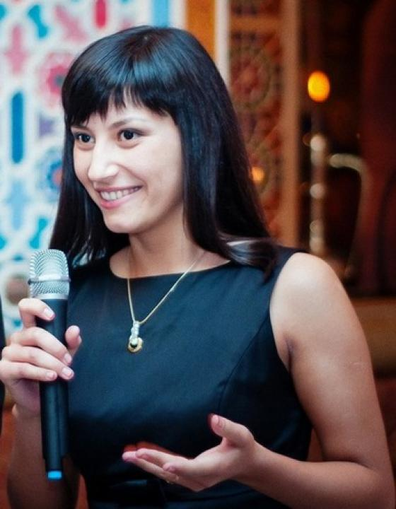 | 阿莱娜•阿卜杜拉赫曼诺娃  大家好！我叫阿莱娜，是一名汉语翻译。我有6年的翻译经验，曾在俄罗斯和中国学习，并取得了各种证书，有在中国四平市、哈尔滨市完成语言实习的毕业证书。我在各个领域做过汉语翻译，例如建筑、医疗、酒店业。在各种大型活动、代表团会谈中做过交替传译，在索契市做过导游。无论是口语还是书面翻译（各种文件的翻译），我都能胜任。我将非常乐意在汉俄和俄汉口笔译方面为您提供帮助！
翻译员

语言
- 汉语
- 俄语

转移类型
- 笔译
- 交替翻译

题目

工作经验

亮语翻译公司
2016 年 - 至今
汉语翻译
在索契市担任汉语口笔译工作。

“Kailash”中国医学中心
2014 年 - 2016 年
汉语翻译
汉俄、俄汉口笔译，在按摩和诊断时翻译。

Radisson Blu Resort & Congress Centre
2013 年 - 2014 年
翻译，预约专家
完成口笔译工作。

“Lider Grupp”有限责任公司
2010 年 - 2012 年
汉语翻译
办理国外工做人员手续，各种议题的口笔译，同声传译，交替传译。

“Chitaenergozhilstroy”有限责任公司
2008 年 - 2008 年
汉语翻译
汉俄、俄汉口笔译，在施工现场翻译担任翻译。

“Quartz”有限责任公司
2007 年 - 2007 年
汉语翻译
汉俄、俄汉口笔译。

教育

学院: 赤塔国立大学 (2005 年 – 2010 年)
院系: 东方学
专业: 东方学汉语研究

学院: 哈尔滨工程大学 (2009 年 – 2009 年)
院系: 汉学
专业: 汉语

学院: 吉林师范大学 (2008 年 – 2008 年)
院系: 汉学
专业: 汉语

请在我们的网站上查看翻译员的完整资料:

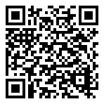 | 如需在网站上查看翻译员的个人资料，请扫描二维码。  https://www.ezhongfanyi.com/translators/abdrahmanova-alena | 亮语翻译公司  ezhongfanyi.com  liangyufanyi@163.com  +7 (495) 147-56-20
 |  |  | 
质量 | 保障 | 实惠 | 速度和便利
- 翻译仅由母语人士完成  - 我们的译员均毕业于中国和俄罗斯的顶尖高校  - 我们根据主题和领域，精准匹配专业译员  - 支持处理多种中文地方方言 | - 译员均持有翻译资格证书和相关学历文凭  - 自2014年起专注于中文翻译工作  - 获得大量客户好评  - 与大型政府机构建立合作 | - 由母语人士提供高质量翻译，价格合理  - 截取部分译文，免费试译  - 我们的服务遍布俄罗斯50座城市和中国45座城市  - 为长期合作客户提供专属优惠 | - 中文翻译日均完成250页以上  - 15分钟内快速匹配译员  - 市中心可办理文件公证  - 办公室在沈阳市和莫斯科市

